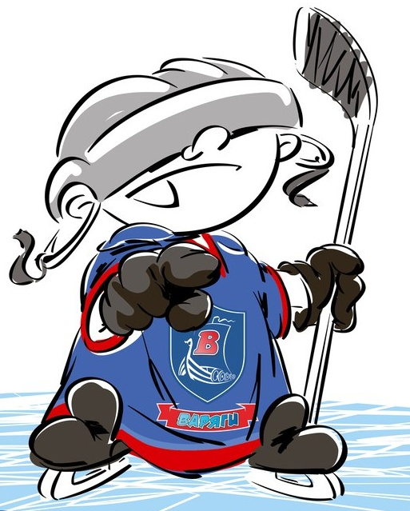 | ОФИЦИАЛЬНЫЙ ПРОТОКОЛ МАТЧА | Год рождения/Дивизион
 |  | 2003

Соревнование | «Весенний Кубок ЛАДОГИ – 2017» |  |  | Дата | 28.03.2017 | Игра № | 4
Место проведения | ЛЕНИНГРАДСКАЯ ОБЛАСТЬ | Арена | «ХОРС» | Время | 17-45 | Зрители | 100

«A» «Юность-Минск» Беларусь |  |  |  |  |  | Взятие ворот |  |  |  |  |  |  | Удаления
№ | Фамилия Имя |  | (К/А) | Поз. | Игр. | # | Время |  | Г | А 1 | А 2 | ИС | Время |  | № | Мин | Нарушение | Начало |  | Оконч.
1 | Шестаков Николай |  |  | В | Да | 1 | 4 | 53 | 17 | 22 | 3 | +1 | 37 | 17 | 18 | 2 | ПОДН | 37 | 17 | 39 | 17
30 | Командига Андрей |  |  | В | Да | 2 | 16 | 04 | 18 |  |  |  | 51 | 13 | 91 | 2 | ПОДН | 51 | 13 | 53 | 13
3 | Яковцев Ян |  |  | З | Да | 3 | 30 | 57 | 9 | 28 | 18 | +1 | 54 | 44 | 3 | 2 | ЗД-КЛ | 54 | 44 | 56 | 44
8 | Николаеня Фёдор |  |  | Н | Да | 4 | 32 | 27 | 18 | 10 | 22
9 | Беспалов Никита |  |  | Н | Да | 5 | 41 | 18 | 28 | 9
10 | Адинец Константин |  |  | З | Да | 6 | 49 | 50 | 18 | 14 | 32
11 | Радченко Денис |  |  | З | Да | 7 | 53 | 49 | 35 | 3 | 17
14 | Дударко Роман |  |  | З | Да
15 | Шило Влад |  | К | Н | Да
16 | Дубатовка Денис |  |  | Н | Да
17 | Ковгареня Тимофей |  |  | Н | Да
18 | Климович Данила * |  |  | Н | Да
21 | Курец Иван |  |  | З | Да
22 | Долгих Дмитрий |  |  | Н | Да
24 | Беспрозванных Герман |  |  | З | Да
25 | Вахильчук Кирилл |  |  | Н | Да
26 | Парфенюк Никита |  |  | З | Да
28 | Яваш Герман |  |  | Н | Да
32 | Авраменко Роман |  |  | З | Да
33 | Гучек Станислав |  |  | З | Да
35 | Валентей Александр |  |  | Н | Да
71 | Польшаков Захар |  |  | Н | Да
91 | Смоляк Никита |  |  | Н | Да
Главный тренер |  | Мерзляков Павел |  |  |  | Тренер |  | Польшаков Алексей |  |  |  |  |  |  |  |  | подпись | ‌

«Б» «Олимпийский» Рязань |  |  |  |  |  | Взятие ворот |  |  |  |  |  |  | Удаления
№ | Фамилия Имя |  | (К/А) | Поз. | Игр. | # | Время |  | Г | А 1 | А 2 | ИС | Время |  | № | Мин | Нарушение |  | Начало |  | Оконч.
1 | Батурин Вадим |  |  | В | Да |  |  |  |  |  |  |  | 4 | 11 | 5 | 2 | ЗД-КЛ |  | 4 | 11 | 4 | 53
20 | Ломов Дмитрий |  |  | В | Да |  |  |  |  |  |  |  | 30 | 38 | 3 | 2 | ЗД-КЛ |  | 30 | 38 | 30 | 57
2 | Халимов Антон |  |  | З | Да |  |  |  |  |  |  |  | 45 | 25 | 3 | 2 | ТЛ-КЛ |  | 45 | 25 | 47 | 25
3 | Вахтин Владимир |  |  | З | Да |  |  |  |  |  |  |  | 56 | 55 | 3 | 2 | ПОДН |  | 56 | 55 | 58 | 55
4 | Лободюк Иван |  |  | З | Да
5 | Комаров Владимир |  |  | З | Да
7 | Рзаев Руслан |  |  | З | Да
9 | Алексашкин Олег |  |  | Н | Да
11 | Макаров Алексей |  |  | Н | Да
13 | Романчук Фёдор |  |  | Н | Да
15 | Потапов Ярослав |  | А | Н | Да
16 | Малышев Даниил |  |  | Н | Да
17 | Волков Илья |  | А | Н | Да
18 | Теребов Игорь * |  | К | Н | Да
19 | Серегин Арсений |  |  | Н | Да
21 | Гумённый Егор |  |  | З | Да
Главный тренер |  | Киселёв Юрий |  |  |  | Тренер |  |  |  |  |  |  |  |  |  |  | подпись | ‌

Послематчевые броски |  |  |  |  | Игра вратарей |  |  |  | По периодам |  | 1 | 2 | 3 | ОТ | ПБ | Общ. | Время игры
«А» | «Б» | Вр «А» | Вр «Б» | Счет | Время |  | «А» | «Б» | Взятие ворот | «А» | 2 | 2 | 3 |  |  | 7 | Начало | 17 | 57
 |  |  |  |  | ‌0 | 00‌ | 30 | 20 |  | «Б» | 0 | 0 | 0 |  |  | 0 | Окончание | 18 | 25
 |  |  |  |  | 30 | 38 | 1 | 20 | Штрафное время | «А» |  | 2 | 4 |  |  | 6 | Тайм-аут «А»
 |  |  |  |  | 44 | 40 |  | 20 |  | «Б» | 2 | 2 | 4 |  |  | 8 | Тайм-аут «Б»
 |  |  |  |  | 45 | 25 | 1 | 20 | Броски по воротам | «А» |  |  |  |  |  |  | ‌
‌ | ‌ | ‌ | ‌ | ‌ | 49 | 50 | 1 | 1 |  | «Б» |  |  |  |  |  |  | ‌
‌ | ‌ | ‌ | ‌ | ‌ | ‌60 | 00‌32 | 1 | 1 | Судьи при оштрафованных игроках | ‌ |  |  |  | Судья времени игры
‌ | ‌ | ‌ | ‌ | ‌ |  |  | ‌ | ‌ |  | ‌ |  |  |  | Секретарь
‌ | ‌ | ‌ | ‌ | ‌ | ‌ | ‌ | ‌ | ‌ | ‌Информатор | ‌ |  |  |  | подпись  ‌

Главный судья |  | Лучшие игроки матча | «Юность-Минск» | Климович Данила № 18
Главный судья |  |  | «Олимпийский» | Теребов Игорь № 18
подписи |  | Инспектор | ‌ | Замечания на обороте | Да | Нет

